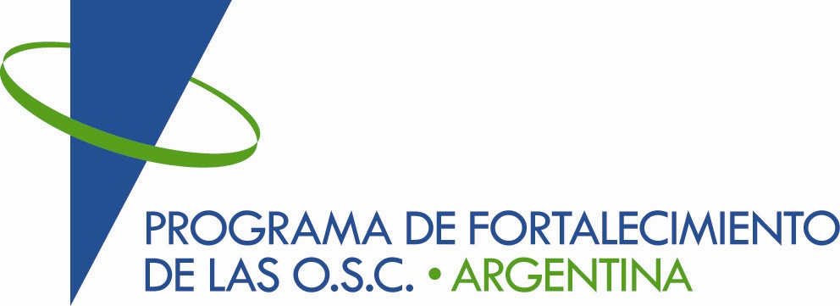 | 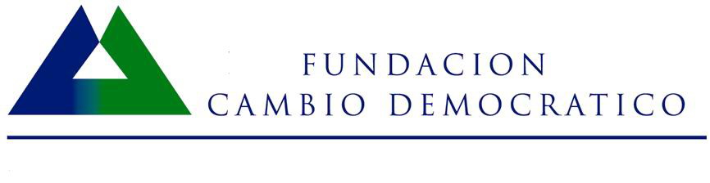 | 

PROGRAMA DE CAPACITACIÓN PARA ASOCIACIONES DE PACIENTES

III ENCUENTRO DE INTERCAMBIO

“Fortalecimiento de Capacidades para la Gestión Constructiva de Conflictos y la Incidencia Colaborativa.”

“Caja de Herramientas sobre Dialogo y Negociación”

DISERTANTES:

Mercedes Jones

Fundación Cambio Democrático

OBJETIVOS DEL SEMINARIO:

Lograr que las organizaciones beneficiarias tengan a disposición herramientas que les permitan generar estrategias de incidencia colaborativa en políticas públicas para la gestión de sus proyectos institucionales

Generar un proceso de análisis y decisión para que logren acuerdos y realicen una definición preliminar de cuál sería el tema de incidencia que están dispuestas a trabajar de manera colaborativa y como hacerlo

Incorporar las herramientas de dialogo y negociación necesarias para realizar eficazmente la tarea

Propuesta de Agenda
Tiempos | Actividad
15:00 – 15:30 | Café de bienvenida- Presentaciones, Expectativas, Agenda, Reglas,
15:30 – 16:30 | Introducción al enfoque dialógico para el cambio social
16:30 – 17:30 | Herramientas de Comunicación y Negociación: Ejercicio de Aplicación
17:30-17.45 | Café
17:45– 18:45 | Marco teórico y practico sobre la Incidencia Colaborativa
18:45 – 19:45 | Ejercicio Practico: Definición de una agenda común para una estrategia de incidencia colaborativa
19:45 – 20:00 | Cierre del Seminario

